温馨提示：
此题库为Word版，请按住Ctrl,滑动鼠标滚轴，调节合适的观
看比例，关闭Word文档返回原板块。
考点19 平面向量的数量积、平面向量应用举例
一、选择题
1.（2011·福建卷理科·Ｔ10）已知函数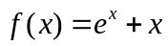.对于曲线y=f（x）上横坐标成等差数列的三个点A,B,C，给出以下判断：
①△ABC一定是钝角三角形
②△ABC可能是直角三角形
③△ABC可能是等腰三角形
④△ABC不可能是等腰三角形
其中，正确的判断是（ ）
(A)①③ (B)①④ (C)②③ (D)②④
【思路点拨】设出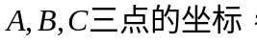表示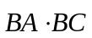，结合A，B，C三个点的横坐标判断的符号，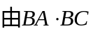的符号判断三角形是钝角三角形还是锐角三角形或是直角三角形，再
【精讲精析】选B. 设
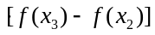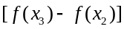
，
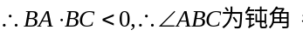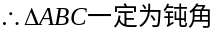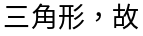
①正确，②不正确，对于③，④，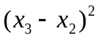
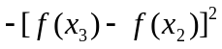
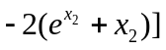
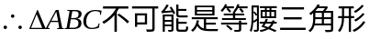,
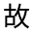选④，③错误..
2.（2011·新课标全国高考理科·Ｔ10）已知与均为单位向量，其夹角为，有下列四个命题
P₁：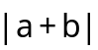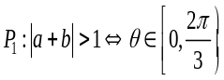 P₂：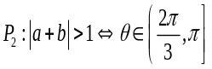
P₃：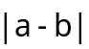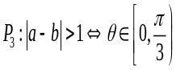 P₄：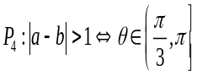
其中的真命题是（ ）
(A)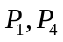 (B)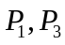 （C）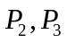 （D）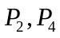
【思路点拨】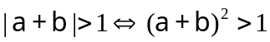，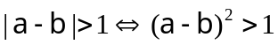，将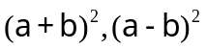展开并化成与有关的式子，解关于的不等式，得的取值范围.
【精讲精析】选A.，而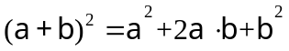
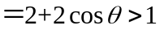，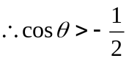，解得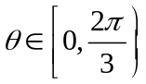，同理得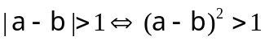，可得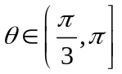.
3.（2011·广东高考理科·Ｔ3）若向量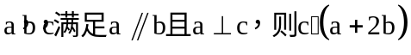=（ ）
(A)4 (B)3 （C）2 （D）0
【思路点拨】本题主要考查向量数量积的性质及运算律.由两向量垂直数量积为零，然后运用数量积对加法的分配律可求解.
【精讲精析】选D.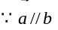且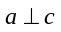，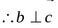，从而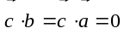.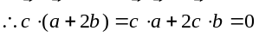.故选D.
4.（2011·辽宁高考理科·Ｔ10）若，，均为单位向量，且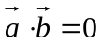，（-）·（-）≤0，则|+-|的最大值为（ ）
（A）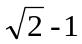 （B）1 （C）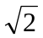 （D）2
【思路点拨】先化简已知的式子，再将所求式子平方，然后利用化简的结果即可．
【精讲精析】选B．由（-）·（-）≤0，得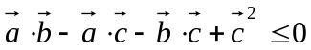，又
且，，均为单位向量，得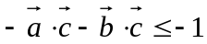，|+-|²=（+-）²=
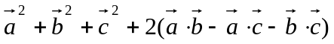=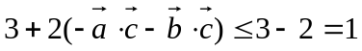，故|+-|的最大值为1.
5.（2011·辽宁高考文科·Ｔ3）已知向量=（2，1），=（-1，k），·（2-）=0，则k=
（A）-12 （B）-6 （C）6 （D）12
【思路点拨】考查向量的数量积和向量的坐标运算．
【精讲精析】选D．因为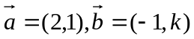，所以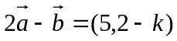．
又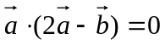，所以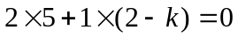，得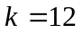．
二、填空题
6.（2011·安徽高考理科·Ｔ13）已知向量，满足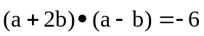，且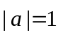，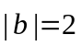，则与的夹角为________________.
【思路点拨】由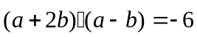可以求出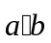，再利用夹角公式可求夹角.
【精讲精析】,即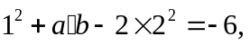则=1，所以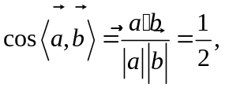所以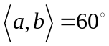.
【答案】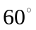
7.（2011·福建卷理科·Ｔ15）设V是全体平面向量构成的集合，若映射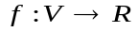满足：对任意向量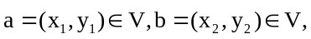以及任意∈R，均有
则称映射f具有性质P.
现给出如下映射：
①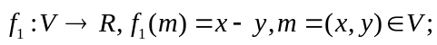
②
③
其中，具有性质P的映射的序号为________.（写出所有具有性质P的映射的序号）
【思路点拨】对三个映射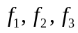分别验证是否满足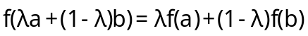，满足则具有性质P，不满足则不具有.
【精讲精析】 由题意知
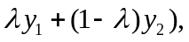
对于①：
而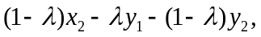
.故①中映射具有性质P.
对于②：，
而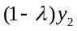，
，故②中映射不具有性质P.
对于③：，
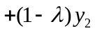 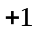..故③中映射具有性质P.
具有性质P的映射的序号为①③.
【答案】①③
8.（2011·福建卷文科·Ｔ13）若向量=（1,1），＝（-1,2），则·等于_____________.
【思路点拨】用数量积的坐标运算法则求值.
【精讲精析】.
【答案】1
9.（2011·江苏高考·Ｔ10）已知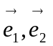是夹角为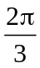的两个单位向量，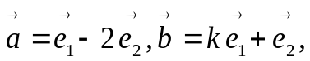 若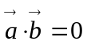，则实数k的值为________.
【思路点拨】本题考查的是平面向量的运算，解题的关键是表示出，然后找到关于k的等式进行求解.
【精讲精析】由题 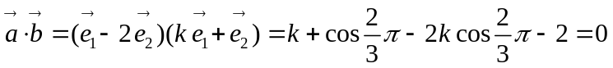,可以解得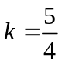.
【答案】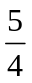
10.（2011·新课标全国高考文科·Ｔ13）已知与为两个不共线的单位向量，k为实数，若向量+与向量k-垂直，则k=_______.
【思路点拨】向量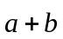与向量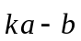垂直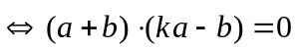，展开用数量积公式求得的值.
【精讲精析】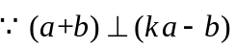，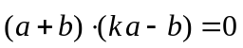，
即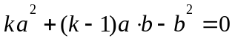，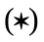
又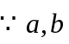为两个不共线的单位向量，式可化为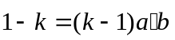，
若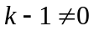，则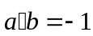，这与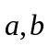不共线矛盾；
若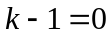，则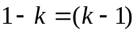恒成立.
综上可知，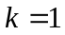时符合题意.
【答案】1
11.（2011·湖南高考理科·T14）在边长为1的正三角形ABC中，设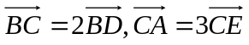,
则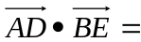_______.
【思路点拨】本题主要考查向量的基本知识，关键是找好基底，再把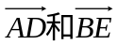用基底表示，再进行向量运算.
【精讲精析】选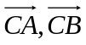为基底.则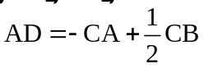，
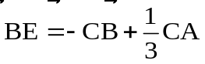，(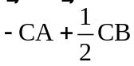)·(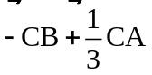)=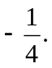
【答案】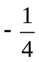
12.（2011·江西高考理科·Ｔ11） 已知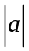＝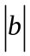＝2，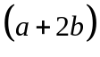·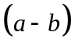＝-2，则与的夹角为 .
【思路点拨】先根据条件求出与的数量积，再由数量积的定义求出两者的夹角.
【精讲精析】
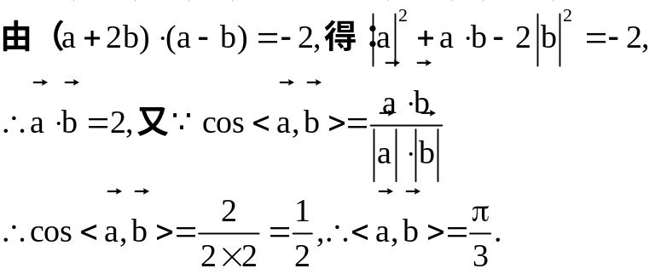
【答案】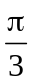
13.（2011·江西高考文科·Ｔ11）已知两个单位向量，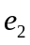的夹角为，若向量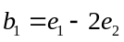，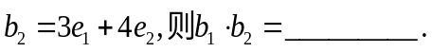
【思路点拨】首先根据数量积的定义，将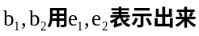，再结合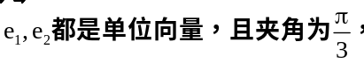即得.
【精讲精析】
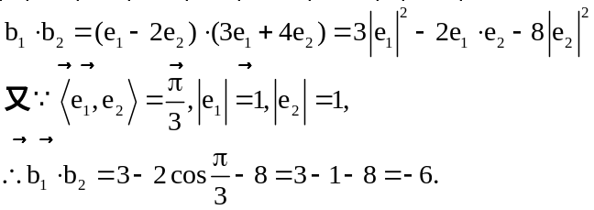
【答案】-6
14.（2011·浙江高考理科·Ｔ14）若平面向量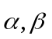满足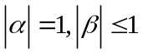，且以向量为邻边的平行四边形的面积为，则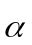与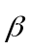的夹角的取值范围是 .
【思路点拨】利用平行四边形的面积可得出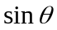的范围,进而求出夹角的范围.
【精讲精析】由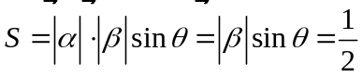可得，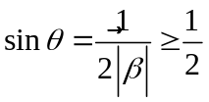，故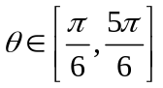．
【答案】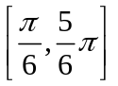
关闭Word文档返回原板块。

